



**がい　・こどもこども**





**●　コード　Ｕｎｉ－ｖｏｉｃｅ（ユニボイス）について**

　　ページのに、Ｕｎｉ－ｖｏｉｃｅ（ユニボイス）をしています。

　　Ｕｎｉ－Ｖｏｉｃｅ（ユニボイス）は、ＪＡＶＩＳ（がい）がしたコードで、やをしてデータとしてできるバーコードです。スマートフォンにしており、アプリをダウンロードして、スマートフォンをかざすことにより、でをみげます。



**こののにたってのなえ**

１

２

３　け

４　の（がい）

５　の（と）

６　との



**１**

　　このは、のびをにするための（１７１２３。「」といいます。）８８１び（２２１６４）３３の２０１のにづき、（）がめた「サービスびのなをするためのな」（１８３９５。「」といいます。）にして、をはじめとしたのさまのやのえをまえてしたものです。



**【８８１（）の】**

　は、にして、サービスののそのこのにづくのなにする（「」という。）をめるものとする。

**【３３の２０１（）の】**

　は、にして、びののそのびのなにする（「」という。）をめるものとする。

なえ　1

**２**

　　このは、６から１１までの６をとするものです。また、６から８までの３をとして、にじて、８８１のにづくがい（７。「がい」といいます。）び３３の２０１のにづくがい（３。「がい」といいます。）にするのしをうものです。

　　なお、（４５８４）１１３ににづくがい（４）の５のが６をもってするであることから、７から１１までのにおいては、のにづくがい（５）、がいびがいをつにまとめたとしてするものです。



なえ　2

**３　け**

　　このは、のにされている、リーディングプランびども・てのうち、リーディングプランのにされているものです。

のにひらつかがいプランがある





なえ　3

**４　の（がい）**

**がい**

　　このにおける「がい」とは、にめるがいびにびにづきサービスをけるがい・をいいます。

**【２１（）の】**

　　、、（をむ。）そのののの（「」とする。）があるであつて、びによりにはになをけるにあるものをいう。

**【４１（）の】**

　このにおいて「」とは、４にする、にいうのうち１８であるびびにする５１にする（（１６１６７）２２にするをみ、にいうをく。「」という。）のうち１８であるびにがしていないそのののであってでめるものによるのががめるであるであって１８であるものをいう。

**【４２（）の】**

　このにおいて「」とは、４２にするをいう。



なえ　4

**５　の（と）**

なえ　５

　　このにおける「」とは、のにづく、がいびがいののから（てのが、がいのによってけてられることなく、にとをしいながらするをいいます。じです。）をするための７つのをするためのよりなをいいます。

　　このにおける「」とは、のにづく、をするためのをするにたり、すべきとなる（え）をいいます。



**６　との**

このにおけるとのの

の

ののための７つの

のにする「」

のにする「」

にづくをするにたり

とするデータ（びみ）



なえ　6

**がいびがいののからの**

　　ののための７つのと　・・・・・・・・　　１

１　ののへの　・・・・・・・・・・・・・　　５

２　にもしたケアシステムの　・・・・・・・　２３

３　の　・・・・・・・・・・・・・・・・・・・・・　２９

４　からへの　・・・・・・・・・・・・・・・　３９

５　のの　・・・・・・・・・・・・・・・・　５９

６　の・　・・・・・・・・・・・・・・・・・　７３

７　サービスのをさせるためのにるの　８１

１　サービスのびみ

２　のびみ

３　するの

４　センターをとしたの

５　ケアのためののれ



の

　は、がいびがいが、のであるのにふさわしいはをむことができるようなをうことにより、のにすることをしてきました。

　のにづき、がいびがいののからをするため、３をとしたがい（「」といいます。）とすることにより、７つののにけてりんでいきます。

**１　ののへの**

**２　にもしたケアシステムの**

**３　の**

**４　からへの**

**５　がいのの**

**６　の・**

**７　サービスのをさせるためのにるの**



**１　ののへの**

　にしているがい（「」といいます。）のへのをしていきます。

**２　にもしたケアシステムの**

　、びによるの（の）をじてのなによるのをしていきます。

**３　の**

　６１にしたのをることにより、のをしていきます。

**４　からへの**

　をじてのへののをして、のをにりんでいきます。

**５　がいのの**

　がいのへの・（インクルージョン）の、の、ケアのそののがいのをしていきます。

**６　の・**

　６１にしたがいセンターと３がすることにより、の・をります。

**７　サービスのをさせるためのにるの**

　がするサービスにるそののへののにより、サービスのをさせるためのにるのをしていきます。



**との**

　は、３をとしたとすることにより、７つののにけてりんでいきます。また、７つのをするためには、がいのからのみならず、、、、、のをえたながであり、、、、センター、・センターそののリハビリテーションのをするそののとすることがであることから、とのにするをしていくものです。

の





**３**

　のとして、のののやについてのにじるため、にがいにする、にがいにするびにがいにするの３かのをしています。

　これらの３は、でらすがいのあるや、そのからのさまざまなにじ、になのやサービスのをし、にわせたをっています。また、は、この３をとしたをすることにより、がいにするをしています。

●　で４することとします。ただし、そのうち１は、とすることとします。

●　をにするため、、、のなをするを１することとします。ただし、にがないには、のとのをめることとします。

**な**

●　がいびがいびにそのからの・にじること。

●　びにづくサービスの、のあっせんびにすること。

●　の（に）のにすること。

●　サービスのコーディネートにすること。



**１　ののへの**

**１　ののへの**

　のは、のとおりです。

**するべきの**

　ののへのをめるから、４ののうち、、をし、グループホーム、にするのをみ、そので、８におけるにするのをする。その、においては、ながわれ、のへのにし、のがされていることがである。このため、すべてののにするについて、そのとなっているやとするをめてし、にをいつつすること（このについてはのにおいてすること）、がにするでなについてのがのとしてすることのをすることがめられることをする。

　のにたっては、４のの６パーセントがへすることとするとともに、これにわせて８のを４のから５パーセントすることをとする。のにたっては、において、でめた５までのがされないとまれるは、を８におけるにするびののにえたをとする。



**の**

　は、**１　ののへの**をするため、のとおりをめてりんでいきます。

**●　４のののうち、６パーセントののへの**

**●　８のののを４のののから５パーセント**



**１‐１**

**１　ののへの**

**●　４のののうち、６パーセントののへの**

|  |  |  |  |  |
| --- | --- | --- | --- | --- |
|  | | | **＜＞** | **＜＞** |
| **（4）** | | | **5～８** | **６～１１** |
|  | **の** | **の** | **への** | **への** |
| **２４７** | ２３５ | １２ | **２１** | １１ |

　　このは、４のの２４７のうち、５から８までに２１、９から１１までに１１、へすることをとするものです。

　　このをするために、サービスのなサービスをするとともに、におけるをねて、のがへできるをしていきます。

　　なお、こののにたってのとなる４ののについては、は２５６ですが、においては２３６３０のをにがしていないのをからくものとしているため、のえにわせて、のめるがしていないのリストにされているのである９をいた２４７をとしてしているものです。これは、１の２においても、です。



**１‐１‐**

　のがへするにたり、でけていたサービスのわりとなるサービスをけることができるをするがあるため、そのなサービスのにめます。

　なお、このは、のにするでもありますが、このと１の１のがいため、このけとしてしているものです。

**サービス（）**

　サービスとは、においてけることができる、、、びのです。では、サービスのみをしていたため、そのみについてしました。

**の（との）**

　、１たりのはほとんどがない、は９ずつしているがみられることから、サービスのは、やかなにあるといえます。しかし、とをですると、４の１たりのを６，５１１とんだことにしては５，２８３であり、よりもがにっていることから、サービスのは、やかなではあるものの、してきているといえます。



**びみは、の４ページ**

**サービスの**

　とは、ヘルパーをして、における、せつ、の、、、そののそののをうサービスです。

**の**

　、は６ずつしているがみられることから、のは、やかなにあるといえます。

　ののをとしたにより、サービスのにめます。

**びみは、の４ページ**

**１　ののへの**

**サービスの**

　とは、の、がい、がいによるのしいがいがあり、かつ、をとするにし、における、せつ、の、、、そのの、におけるをうサービスです。

**の**

　、はほとんどがないことから、のは、しているといえます。

　ののをとしたにより、サービスのにめます。



**びみは、の４ページ**

**サービスの**

　とは、がいによるにおけるしいがあるのにし、なの、の、せつ、のそのするになをうサービスです。

**の**

　、は２ずつしているがみられ、がいのにいサービスとされることから、のは、にあるといえます。

　ののをとしたにより、サービスのにめます。

**びみは、の５ページ**

**サービスの**

　とは、はのがいによるのしいがあり、かつ、をとするにし、ののためにな、におけるせつ、のそのするになをうサービスです。

**の**

　、１たりのは６ずつしているがみられることから、のは、にあるといえます。

　のもめたなにより、サービスのにめます。



**びみは、の５ページ**

**サービスの**

**１　ののへの**

　とは、をとするのがいであって、をるのにしいがあり、かつ、においてもしいがあるにし、サービス、、そのののサービスをみわせて、にそれらをするサービスです。

**の**

　、では、がありません。

　におけるにしながら、のもめたなにより、なのにめます。



**サービス（）**

**びみは、の６ページ**

**サービスの**

　とは、をとするがいをに、ににおいて、がいでわれる、せつ、のそののなをうサービスです。

**の**

　、１たりのはほとんどがない、は３ずつしているがみられることから、のは、やかなにあるといえます。しかし、とをですると、４の１たりのを１２，９２０とんだことにしては１２，５９０であり、よりもがっていることから、のは、やかなではあるものの、してきているといえます。、がいについては、は３２、２は２８、３は５６、４は１０３とにあるといえることから、はがあるそののがいにるのは、にあるといえます。

　ののをとしたにより、サービスのにめます。



**びみは、の７ページ**

**サービスの**

　とは、（がによりがいをできないに、がいがににし、、せつびのをけるサービス）のうち、ケアをとしないをとするサービスです。

**１　ののへの**

**の**

　、１たりのはほとんどがない、は１４ずつしているがみられることから、のは、やかなにあるといえます。しかし、とをですると、４の１たりのを１，７９２とんだことにしては８７４であり、よりもがにっていることから、のは、やかなではあるものの、してきているといえます。、がいについては、び２は３、３は５、４は１１とにあるといえることから、はがあるそののがいにるのは、にあるといえます。

　のもめたなにより、サービスのにめます。



**びみは、の８ページ**

**サービスの**

　とは、（がによりがいをできないに、がいがににし、、せつびのをけるサービス）のうち、ケアをとするをとするサービスです。

**の**

　、１たりのびはほとんどがないことから、のは、しているといえます。しかし、とをですると、４の１たりのを１４４とんだことにしては３４であり、よりもがにっていることから、のは、なくなっているといえますが、このでちくことがされます。また、がいについても、は０、２は１、３は０、４は１としているといえます。

　のもめたなにより、サービスのにめます。



**びみは、の８ページ**

**サービスの**

　とは、ににおいて、でをけながら、、の、、でのそののをけるサービスです。

**の**

　、はほとんどがないことから、のは、しているといえます。また、とをですると、４の１たりのを３１とんだことにしては３０であり、おおむねどおりにしていることから、のは、ほとんどがなく、おおむねどおりにしているといえます。

　のもめたなにより、サービスのにめます。



**１　ののへの**

**サービス（）**

**びみは、の９ページ**

**サービスの**

　とは、をむためののにおいて、ににおいて、、せつ、のそののなをするほか、にするそのにわたるをうサービスです。

**の**

　、は３８ずつしているがみられることから、のは、にあるといえます。また、とをですると、４の１たりのを３６６とんだことにしては３９９であり、よりもがっていることから、のは、におけるよりもにあるといえます。さらに、がいについては、び２は０、３は４、４は６とにあるといえることから、はがあるそののがいにるのも、にあるといえます。

　、ののへのにうののもされることから、に、においてがいをけれることができるグループホームのをするほか、きき、のもめたなにより、サービスのにめます。



**びみは、の１０ページ**

**サービスの**

　とは、、グループホームをしていたがいであってらしをするにし、にそのへし、、のの、にする、のをい、らしになびをうために、のするサービスです。

**１　ののへの**

**の**

　、はほとんどがないことから、のは、しているといえます。また、とをですると、４の１たりのを１とんだことにしては０であり、おおむねどおりにしていることから、のは、ほとんどがなく、おおむねどおりにしているといえます。

　、ののへのにうののがされることから、におけるにしながら、なのにめるほか、のもめたなにより、サービスのにめます。



**びみは、の１０ページ**

**サービスの**

　とは、サービスのにるサービスびサービスをうサービスです。サービスとは、サービスをしようとするがいにし、そのにおけるサービスのびそのにおけるとのをうとともに、サービスのをうサービスです。また、サービスとは、サービスにおけるそのでめたモニタリングごとにしたサービスのの、ののそのにじてのサービスのしをうサービスです。

**の**

　、はほとんどがないことから、のは、しているといえます。また、とをですると、４の１たりのを３５３とんだことにしては３４８であることから、のは、ほとんどがなく、おおむねどおりにしているといえます。

　、ののへのにうののがされることから、のにじたサービスのができるようのにめます。



**びみは、の１１ページ**

**サービスの**

　とは、はにしているがいびにしているがいをに、のやにするためのにするをうサービスです。

**の**

　、はほとんどがないことから、のは、しているといえます。また、とをですると、４の１たりのを３とんだことにしては０であることから、のは、ほとんどがなく、おおむねどおりにしているといえます。

　、ののへのにうののがされることから、におけるにしながら、なのにめるほか、のもめたなにより、サービスのにめます。

**１　ののへの**



**びみは、の１２ページ**

**サービスの**

　とは、にし、においてでしているがいをに、のをし、がいのにしてじたのにじるサービスです。

**の**

　、はほとんどがないことから、のは、しているといえます。また、とをですると、４の１たりのを１とんだことにしては０であることから、のは、ほとんどがなく、おおむねどおりにしているといえます。

　、ののへのにうののがされることから、におけるにしながら、なのにめるほか、のもめたなにより、サービスのにめます。

**びみは、の１３ページ**

**・**

**のは、の２９ページ**

　のほか、、、、サービス、センター、そのののをし、これらのなサービスのにめます。



**１‐２**

**●　８のののを４のののから５パーセント**

|  |  |  |  |  |
| --- | --- | --- | --- | --- |
|  | | | **＜＞** | **＜＞** |
| **（4）** | | | **８** | **１１** |
|  | **の** | **の** | **の** | **の** |
| **２４７** | ２３５ | １２ | **２３１** | ２２２ |

　これは、８までに１６、１１までに９、２５のののをすることをとするものです。

　これまでののは、ほとんどがありません。がいをするの、のによるのにもしたで、としてののができるよう、がするらしのをとして、でのもの１つとなるようなをするため、におけるをねていきます。

**１　ののへの**



**１‐２‐**

　のなサービスのにめます。また、ののをしたで、におけるをめていきます。

**サービス（）**

**びみは、の１７ページ**

**サービスの**

　とは、ににおいて、、せつ、のがながいや、することがな、のにのをし、したがめるようするサービスです。

**の**

　、はほとんどがないことから、のは、しているといえます。

　、ののへのにうののがされますが、がいをするの、のによるのにもしたで、がするらしのをとして、ののをとしたにより、サービスのにめます。



**２　にもしたケアシステムの**

**２　にもしたケアシステムの**

　のは、のとおりです。

**するべきの**

　にもしたケアシステムのにけて、・・がしてりむとともに、びがのをすることにより、のやがとなる。そのため、にげる（、びによるのの、、びによるのへのの、、びによるのにおけるびの、のののみ、のののみ、のののみ、のののみ、の（）ののみ）をにし、このをにすることがである。

**【におけるがいのにたってするべき】**

　こうしたにより、のからののをることとし、（への１にしたにる。）のから１のにおける、における１（６５の１、６５の１）、における（３かの、６かの、１の）にするをすることとする。



**の**

　は、**２　にもしたケアシステムの**をするため、のとおりをめてりんでいきます。

**●　、びによるの（の）をじてのなによるのの**



**２‐**

**２　にもしたケアシステムの**

**●　、びによるの（の）をじてのなによるのの**

　　このは、のをじて、なによるのをすることをとするものです。

**の**





**２‐‐１**

　のをじて、なによるのをしていきます。このにするは、のとおりです。

**にする**

|  |  |
| --- | --- |
|  | ６ |
| **びの** | １（※１） |
| **（をきます。）** | １３（※２） |

※１　４におけるびのは、０でした。

※２　のは、１、の３、の１、４、１びにびそのの３です。

　　　なお、４におけるは、１２でした。



**２‐‐２**

**２　にもしたケアシステムの**

　サービスののうちがいののをすることにより、サービスにするがいのをまえたなによるのをしていきます。

**がいのサービスにする**

　サービスののうちがいのは、サービスのとしてです。に、、、Bのは、であり、、にあっては２７、にあっては２０、Bにあっては１８のがみられます。



**サービスののうちがいのののグラフ**

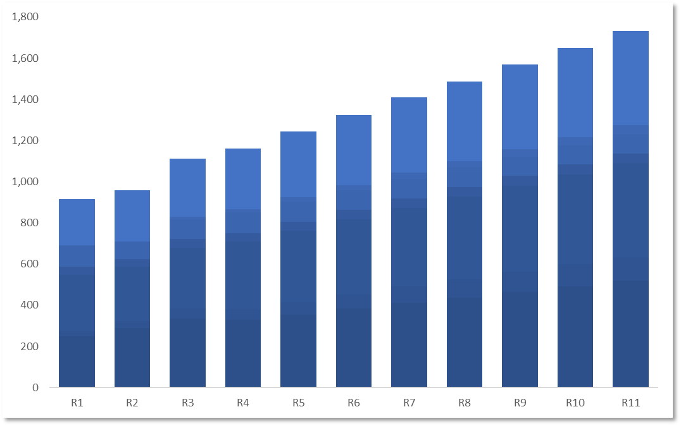

　のにづき、サービスのうち、に、、、（）、びのがいののにしていきます。

**びみは、の９ページ**

**びみは、の１０ページ**

**（）**

**びみは、の１８ページ**

**びみは、の１１ページ**

**びみは、の１２ページ**



**３　の**

**３　の**

　のは、のとおりです。

**するべきの**

　のへののびをさせるため、８までの、においてをするとともに、そのののため、コーディネーターの、のをうサービスのの、ネットワークによるなびののをめ、また、１、のをまえをびすることをとする。また、をするののをるためには、ニーズのをい、ニーズにづくのをることがであり、８までに、はにおいて、をするにして、そのやニーズをし、のがしたのをめることをとする。のについては、レベルでののとするため、の・や「き」をえ、のにじて、としてるべきについて、をにしてすることがめられる。また、のにたってのについては、をすることでをし、をするのやへのをじて、のニーズやにえられているか、のやはかについてにびをうことで、やそののをでえるをするがある。



**の**

　は、**３　の**をするため、のとおりをめてりんでいきます。

**●　の**

**●　コーディネーターの**

**●　のをうサービスのの**

**●　ネットワークによるなびののの**

**●　のにおけるのをまえたのび**

**●　をするがいにするびニーズの**

**●　のがしたをするがいにるのの**



**３‐１**

**３　の**

**●　の**

　　このは、６１にみであることから、みです。は、におけるのがして、に掲げるをっていく、のものをしています。

**１　「」にする**

　のがめないをにしたで、をし、がいのにしたのになサービスのコーディネートのをう

**２　「の・」にする**

　　をしたのをしたで、のやがいのののれのなをう

**３　「の・の」にする**

　　やからのにたって、のサービスのやらしのの・をする

**４　「の・」にする**

　　ケアがな、をするにしてなをうことができるのやなができるのをう

**５　「のづくり」にする**

　　のなニーズにできるサービスのやのののをう

**３‐２**

**●　コーディネーターの**

　　　このは、３にそれぞれ１ずつ、３のコーディネーターをすることをとしてをするものです。

　　　なお、このコーディネーターのみがとのをうのではなく、このコーディネーターをとして、とのをうものです。

　　　では、これまでも３とすることにより、がいのへののびのさせるためのをしてきましたが、としてのは６１にまったばかりであるため、どのようながよりいかしていきます。



**３‐３**

**●　のをうサービスのの**

　　このは、としてされたサービスにおいて、このをすることをとするものです。

**３　の**

**３‐３‐**

　　としてされたサービスにおいては、このをすることがであることとするため、このとのはじです。３をまりとして、のをげるため、へのサービスのが１つえていくようきけていきます。



**３‐４**

**●　ネットワークによるなびののの**

　　　このは、３とすることによるがいのへののびのさせるためのにたって、これらのをみであることから、みです。しかし、としてのは６１にまったばかりであるため、どのようながよりいかについては、にしていきます。



**３‐５**

**●　のにおけるのをまえたのび**

**３　の**

**の**





**３‐５‐**

　のにおいて、ののをまえたのびをし、そのをまえたをうことにより、ののをっていきます。このにするは、のとおりです。

**にする**

|  |  |
| --- | --- |
|  | ３ |
| **びの** | ３ |

※　３としたのをまえたのびについては、３にあっては１、４にあっては８しています。



**３‐６**

**●　をするがいにするびニーズの**

　　をするがいにして、サービスにおいてなができるよう、ニーズをするとともに、におけるのやの、のをい、のとのをりつつのをるがあります。このをするがいのニーズにたっては、のののやのにめることによりにをとするをすることにえ、アンケートをしてのをうことがです。また、３、がいセンター、そのとがしてサービスにつながっていないのをすることもです。どのようにしていくことがよりいかしつつ、をするがいにするびニーズのにめていきます。

**３　の**



**３‐７**

**●　のがしたをするがいにるのの**

　　をするがいにするびニーズのしたにづき、のがしたをするがいにるをしていきます。



**４　からへの**

**４　からへの**

　のは、のとおりです。

**するべきの**

　ののうち、をじて、８ににするのをする。のにたっては、３のへのの１．２８とすることをとする。この、、ＡびＢについて、それぞれ８ににするのもせてめることとする。には、については、３のへのの１．３１とすることをとする。さらに、のうち、にめるへしたのが５のをの５とすることをとする。また、Ａについては３のへののね１．２９、Ｂについてはね１．２８をすこととする。また、のびごとのにるをすることとし、のについては、３のの１．４１とすることをとする。さらに、のについては、のうち、が７のをの２５とすることをとする。えて、がののネットワークをし、やのがしたのをするため、（）をけてをめることをとする。



**の**

　は、**４　からへの**をするため、のとおりをめてりんでいきます。

**●　をじての８のへのが３のへのの１．２８**

**●　について、８のへのが３のへのの１．３１**

**●　Ａについて、８のへのが３のへののね１．２９**

**●　Ｂについて、８のへのが３のへののね１．２８**

**●　８ののが３のの１．４１**

**●　のうち、にめるへしたのが５のがの５**

**●　のうち、が７のがの２５**

**●　のによるの**



**４‐１**

**４　からへの**

**●　をじての８のへのが３のへのの１．２８**

　　このは、ののうち、、、びをうをじての８のへのを６９とすることをとするものです。

　　これは、ののうちをじての３のへのである５２をとして、のでめるである１．２８に、におけるをえたである１．３３のをとしてしているものです。

|  |  |  |  |  |
| --- | --- | --- | --- | --- |
|  | ＜＞ | | ＜＞ | |
|  | **３** | **４** | **８** | **１１** |
|  | **５２** | ６０ | **６９** | ８５ |



**４‐１‐１**

　をじてのへのからへのは、２にあっては４０、３にあっては５２、４にあっては６０とであり、５にあっては６５をんでいます。も、をじてのへのからへののをしていきます。

**をじてのからへののグラフ**

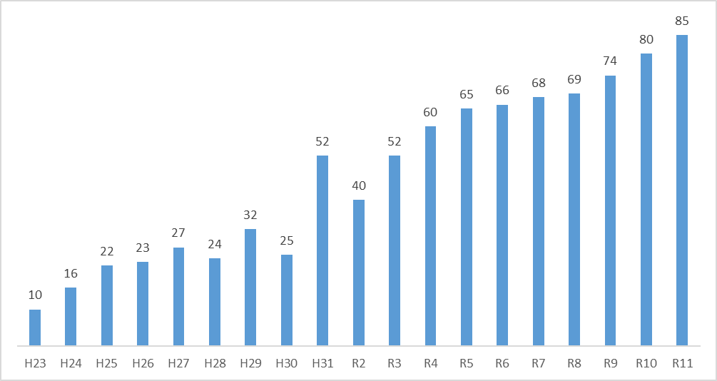

※　５のは、です。

※　６のは、です。



**４‐２**

**●　について、８のへのが３のへのの１．３１**

　　このは、ののうち、をじての８のへのを５２とすることをとするものです。

　　これは、ののうちをじての３のへのである３９をとして、のでめるである１．３１びのとしてののをまえて、１．３３のをとしてしているものです。

|  |  |  |  |  |
| --- | --- | --- | --- | --- |
|  | ＜＞ | | ＜＞ | |
|  | **３** | **４** | **８** | **１１** |
|  | **３９** | ３７ | **５２** | ６５ |

**４　からへの**



**４‐３**

**●　Ａについて、８のへのが３のへののね１．２９**

　　このは、ののうち、Aをじての８のへのを３とすることをとするものです。

　　これは、ののうちＡをじての３のへのである２をとして、のでめるである１．２９びのとしてののをまえて、１．５のをとしてしているものです。

|  |  |  |  |  |
| --- | --- | --- | --- | --- |
|  | ＜＞ | | ＜＞ | |
|  | **３** | **４** | **８** | **１１** |
| Ａ | **２** | ５ | **３** | ４ |



**４‐４**

**●　Ｂについて、８のへのが３のへののね１．２８**

　　このは、ののうち、Bをじての８のへのを１２とすることをとするものです。

　　これは、ののうちＢをじての３のへのである９をとして、のでめるである１．２８びのとしてののをまえて、１．３３のをとしてしているものです。

**４　からへの**

|  |  |  |  |  |
| --- | --- | --- | --- | --- |
|  | ＜＞ | | ＜＞ | |
|  | **３** | **４** | **８** | **１１** |
| Ｂ | **９** | １７ | **１２** | １５ |



**４‐２～４‐１**

　をじてのへのからへのは、３にあっては５２、４にあっては６０とです。また、サービスごとのは、のとおりです。

　をじてのへのからへのにするのについて、サービスごとにしていきます。

|  |  |  |  |  |
| --- | --- | --- | --- | --- |
|  | ＜＞ | | ＜＞ | |
|  | **３** | **４** | **８** | **１１** |
|  | ０ | ０ | ０ | ０ |
| （） | ０ | ０ | ０ | ０ |
| （） | ２ | １ | ２ | １ |
|  | ３９ | ３７ | ５２ | ６５ |
| Ａ | ２ | ５ | ３ | ４ |
| Ｂ | ９ | １７ | １２ | １５ |
|  | **５２** | **６０** | **６９** | **８５** |

※　８び１１のは、のです。



**４‐５**

**●　８ののが３のの１．４１**

　　このは、８ののを９９とすることをとするものです。

　　これは、３のののである７０をとして、のでめるである１．４１のをとしてしているものです。

　　なお、１たりののについては、であり、８にあっては１０９とんでいます。

**４　からへの**



**４‐５‐１**

　１たりののは、にあっては３９、２にあっては５２、３にあっては７０、４にあっては６９とです。も、１たりのののをしていきます。

**１たりのののグラフ**

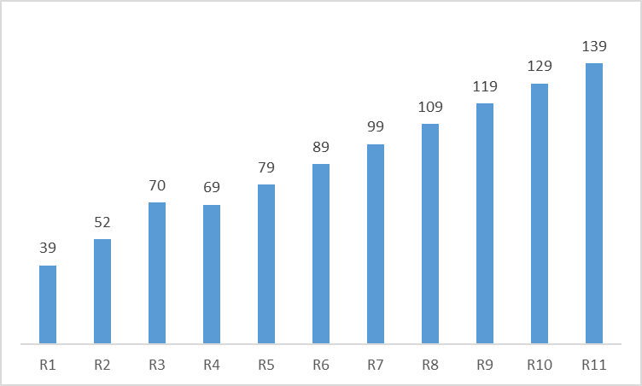



**４‐１～５‐２**

　をじてのののへのをするためのをするため、・サービスのなサービスのにめます。

　なお、このは、のにするでもありますが、４の１から５までとこのとのがいため、このけとしてしているものです。

**４　からへの**



**・サービス（）**

**びみは、の１７ページ**

**（）**

**サービスの**

　（）とは、がいがをむことができるよう、のにづき、リハビリテーション、にするをうサービスです。

**の**

　、１たりのは２ずつしている、はほとんどがないことから、（）のは、やかなにあるといえます。しかし、とをですると、４の１たりのを１２２とんだことにしては６１であり、よりもがにっていることから、（）のは、やかなではあるものの、してきているといえます。

　のもめたなにより、サービスのにめます。



**びみは、の１８ページ**

**（）**

**サービスの**

　（）とは、がいはがいがをむことができるよう、のにづき、、そののにおけるのをするサービスです。

**の**

　、１たりのはほとんどがない、は５ずつしているがみられることから、（）のは、にあるといえます。しかし、とをですると、４の１たりのを３９９とんだことにしては３５０であり、よりもがっていることから、（）のは、ではあるものの、してきているといえます。

　ののをとしたにより、サービスのにめます。

**４　からへの**



**びみは、の１９ページ**

**サービスの**

　とは、アセスメントのをして、の、、にったのをするサービスです。

　、されるであることから、がありません。におけるにしながら、なのにめます。

**びみは、の１９ページ**

**サービスの**

　とは、をするがいについて、のにづき、びの、、しをじ、にったへの、におけるへのをするサービスです。

**の**

　、は１ずつしているがみられることから、のは、やかなにあるといえます。しかし、とをですると、４の１たりのを１，９０４とんだことにしては１，３３３であり、よりもがにっていることから、のは、やかなではあるものの、してきているといえます。

　ののをとしたにより、サービスのにめます。



**Ａ**

**びみは、の２０ページ**

**４　からへの**

**サービスの**

　Ａは、へのがながいに、にづくのをするサービスです。

**の**

　、１たりのはほとんどがない、は３ずつしているがみられることから、Ａのは、やかなにあるといえます。しかし、とをですると、４の１たりのを１，３４９とんだことにしては１，１６４であり、よりもがにっていることから、Ａのは、やかなではあるものの、してきているといえます。

　ののをとしたにより、サービスのにめます。



**びみは、の２０ページ**

**Ｂ**

**サービスの**

　（Ｂ）は、へのがながいに、にづかないものの、のにづくはのをし、のをるサービスです。

**の**

　、１たりのはほとんどがない、は３７ずつしているがみられることから、Ｂのは、にあるといえます。しかし、とをですると、４の１たりのを９，１８０とんだことにしては８，９９７であり、よりもがっていることから、Ｂのは、ではあるものの、してきているといえます。

　ののをとしたにより、サービスのにめます。



**びみは、の２０ページ**

**４　からへの**

**サービスの**

　とは、のをてへしたがいにし、、へのやがいからのにより、リズム、びのにするにけて、そののとのな、、のをするサービスです。

**の**

　、は７ずつしているがみられることから、のは、やかなにあるといえます。また、とをですると、４の１たりのを７１とんだことにしては７２であることから、のは、やかなではあるものの、おおむねどおりにしているといえます。

　ののをとしたにより、サービスのにめます。



**４‐６**

**●　のうち、にめるへしたのが５のがの５**

　　ののうち、にめるへしたのが５のをの５とすることをとします。

**４‐７**

**●　のうち、が７のがの２５**

　　ののうち、が７のをの２５とすることをとします。



**４‐６・７‐**

**４　からへの**

　４によると、ののうちにめるへしたのが５のは６のうち２であることから、４におけるは、３３パーセントです。このが５０パーセントとなるようりんでいくとともに、も、ののうちにめるへしたのが５ののをしていきます。また、ののうちが７のは４のうち４であることから、４におけるは１００パーセントです。このができるようりんでいくとともに、も、ののうちが７ののをしていきます。

|  |  |  |  |
| --- | --- | --- | --- |
| ＜４＞ |  | うち |  |
|  | ６ | ２ | ３３％ |
|  | ４ | ４ | １００％ |

|  |  |  |  |
| --- | --- | --- | --- |
| ＜８＞ |  | うち |  |
|  | ８ | ４ | ５０％ |
|  | ５ | ２ | ２５％ |

****※８のについて、１１までできるようりんでいきます。

**４‐８**

**●　のによるの**

　　このは、のをじて、１から７までのをすることをとするものです。

**の**





**５　がいのの**

**５　がいのの**

　のは、のとおりです。

**するべきの**

　センターをとしたなのをすため、８までに、センターをになくとも１カすることをとする。また、のへの・（インクルージョン）をするため、はにされたセンターやのがをしながら、８までに、てのにおいて、のへの・（インクルージョン）をするをすることをとする。がなでをけられるように、８までに、にをするびデイサービスをになくとも１カすることをとする。ケアがなをけられるように、８までに、びにおいて、、、、、のがをるためののをけるとともに、ケアにするコーディネーターをすることをとする。****の・には、びそのへのがであることから、において、がどもののをし、なやをにつけ、なができるよう、ペアレントプログラムやペアレントトレーニングのびそのにするをすることがである。

**の**

　は、**５　がいのの**をするため、のとおりをめてりんでいきます。

**●　なのをすためのセンターのびのへの・（インクルージョン）の**

**●　にをするびデイサービスの**

**●　ケアのためののののびコーディネーターの**

**●　びへのの**



**５‐１**

**５　がいのの**

**●　なのをすためのセンターのびのへの・（インクルージョン）の**

**【】**

　には、センターが１かされています。また、をするが３かあります。

**【１】**

　センターがとなり、なのをうとともに、がいのへの・（インクルージョン）をするをするようにします。



**５‐２**

**●　にをするびデイサービスの**

**【】**

　では、にをするはありませんが、なが１かあります。また、にをするデイサービスが１かあり、なデイサービスが２かあります。

**【２】**

　も、これらのをするとともに、にじて、ににをするのサービスをします。



**５の３**

**５　がいのの**

**●　ケアのためののののびコーディネーターの**

**【】**

　では、ケアがなでなをけられるよう、、、がい、、からなるのを、のこどものでケアとしてしています。また、ケアコーディネーターを３しています。

**【３】**

　も、やの、やをえてやをい、にじてもめたケースをしていきます。また、ケアコーディネーターをに、、、、のがし、ケアとそのへのをめていきます。



**５‐４**

**●　びへのの**

**【】**

　では、にがいのをにペアレントトレーニングをしています。また、や、やのどもやのにわるをに、ペアレントトレーニングとじを「ティーチャーズトレーニング」として、しています。

**【４】**

　も、けのをし、がいびそのにするのをっていきます。



**５‐‐１**

**５　がいのの**

　のこどもをじて、がいののをしていきます。このこどもにするは、のとおりです。

**こどもにする**

　こどものにするスケジュールは、のとおりです。

|  |  |
| --- | --- |
|  | を２ |
|  | を５、を |
| **ケア** | を２、を |
| **サービス** |  |



　のほか、ケアのにるの、ニーズの・の、ケアのののをとして、コーディネーターそのをします。

**こどもの**





**５‐‐２**

　がいのをするため、のなサービスのにめます。

**びみは、の２４ページ**

**サービスの**

　とは、のにがかりなやらかの、れ、がいのあるどもにをうサービスです。

**の**

　サービスをするがいがしたことによりもしています。も、がいがするとわれることや、のえのにより、からのニーズがくなるとわれることから、サービスがするものとんでいます。

**５　がいのの**

　ののをとしたにより、サービスのにめます。



**びみは、の２４ページ**

**デイサービス**

**サービスの**

　デイサービスとは、やにおいて、のためのやプログラム、レクリエーションをすることにより、がいのをし、のづくりをうサービスです。

**の**

　サービスをするがいがしたことによりもしています。

も、がいがするとわれることや、からのニーズがくなるとわれることから、サービスのがするものとんでいます。

　ののをとしたにより、サービスのにめます。

**びみは、の２４ページ**

**サービスの**

　とは、をし、がいやなどのスタッフにし、にするためのなをうサービスです。

**の**

　サービスをするがいがしたことによりもにあります。も、がいがしていることや、がいのへの・のえがしていくことからがするものとんでいます。

　のをとしたにより、サービスのにめます。



**びみは、の２５ページ**

**サービスの**

　とは、のがいのにあるがいで、をするためにすることがしくながいのをしてをうサービスです。

**５　がいのの**

**の**

　におけるサービスはありませんが、のをまえたでをみました。

　をとするやニーズをし、によりののサービスをします。

**びみは、の２５ページ**

**ケアコーディネーター**

**ケアコーディネーターの**

　ケアコーディネーターとは、をむためにをするにあるがいやが、でしてらしていけるよう、なをするでケアとそのにし、サービスをし、につなぐでされます。

　のこどものにケアとしてのをし、ケアコーディネーターを３しています。このコーディネーターをし、ケアびそのへのなをります。



**びみは、の２５ページ**

**ペアレントトレーニング**

**ペアレントトレーニングの**

　ペアレントトレーニングとは、どもへのなきけをび、やのわりやストレスの、どものなのとなのをとしたプログラムです。

　にがいのをにペアレントトレーニングを２しています。も、ペアレントトレーニングをし、がいをもつへのをります。

**びみは、の２６ページ**

**ペアレントメンター**

**ペアレントメンターの**

　ペアレントメンターとは、らもがいのあるどものてをし、かつにするのトレーニングをけたをします。ペアレントメンターは、じようながいのあるどもをもつにし、についてのをしたり、をしたりすることでなをいます。

　では、じようながいのあるどもをもつにし、にみをき、などのをうペアレントメンターが１７います。も、ペアレントメンターをし、がいをもつへのをります。



**びみは、の２６ページ**

**ピアサポート**

**ピアサポートの**

　ピアサポートとは、じようなとをもつのえいをすです。ピアサポートは、がいやなどにするをじたのつながりのをするをいいます。

　では、からまでのがのをせるサロンなとして、「きらきらサロン」をしています。も、「きらきらサロン」をし、がいをもつへのをります。

**５　がいのの**



**びみは、の２６ページ**

**サービスの**

　とは、サービスをするがいにし、のやサービスにするをしたでやとのをい、のびモニタリングをうサービスです。

**の**

　により、サービスをするてのについて、をすることになっています。サービスをするがいがしたことにより、もしています。も、がいがしていくことや、からのサービスのニーズがくなるとわれることから、サービスのをんでいます。

　とをりながら、こどものやのニーズにしたサービスのびモニタリングのがわれるようします。



**６　の・**

**６　の・**

　のは、のとおりです。

**するべきの**

　を・するため、８までに、において、な、ののびののをじたづくりのをうセンターを（によるをむ。）するとともに、センターがにげるののをる（センターの、センターによるののびにおけるのをじたのサービスの・）をすることをとする。においては、におけるのであるセンターをし、におけるの・をるがある。また、は、センター、びにおいてののやをうであるをにするとともに、そのをにすることがである。にしては、、、なびセンターがのをかしにするみがされてきているが、めてそれぞれのにおけるについて・をうとともに、、、にとってアクセスしやすい、な・びのなる・にけたをうことがである。



**の**

　は、**６　の・**をするため、のとおりをめてりんでいきます。

**●　がいセンターの**

**●　ののをるの**

**●　のをじたサービスの・をうをうためになのの**



**６‐１**

**６　の・**

**●　がいセンターの**

　　このは、６１にみであることから、みです。

は、にげるをうがいセンターをしています。

**１　・にする**

**２　「のの」にする**

**３　「・への」にする**

**４　「・」にする**



**がいセンターの**

**１　・にする**

（１）　なの

　　　　はいませんが、なへつなぎ、なをうことによって、にわっていきます。

（２）　な

　　　　について、３をに、ノウハウをかしたをうなど、なをいます。

**２　「のの」にする**

（１）　の

　　　　であることをかしたスピードのあるにりみます。

（２）　の

　　　　GSV（グループスーパービジョン）をに、のつながりのと、ののスキルアップをります。

**３　「・への」にする**

（１）　やへのなアプローチの

　　　　、、とをっていきます。

（２）　のにるコーディネート

　　　　のをめていきます。

**４　「・」にする**

（１）　・にする

　　　　をじたをっていきます。

**６‐２**

**●　ののをるの**

　　このは、きき、ののをるのをしていくことをとするものです。

　　なお、では、これまでも３とすることにより、ののをるをしてきました。はさらに、６１にしたがいセンターの「のの」にするをしていくことにより、なるのをっていきます。

**６　の・**



**６‐１・２‐**

　がいセンターにするは、のとおりです。

**がいセンターにする**

|  |  |
| --- | --- |
| **のにするによるな・** | １たり１ |
| **ののの** | １ |
| **のとののの** | １ |
| **がいセンターによるののの** | ２４ |
| **の** | ３ |



**６‐３**

**６　の・**

**●　のをじたサービスの・をうをうためになのの**

　　このは、きき、のをじたサービスの・をうをうためになののをしていくことをとするものです。

　　なお、では、ののにあるにおけるのののそのののをじたサービスの・をうをしてきましたので、もにしていきます。



**６‐３‐**

　において、のをじたサービスの・をうをうためになのをしていきます。このにするは、のとおりです。

**にする**

|  |  |
| --- | --- |
| **のによる** | ３ |
| **・** | １８ |
| **の** | ４ |
| **の** | ３９ |

※　４のは、のによるは６、・は１９、のは４、のは４１でした。



**７　サービスのをさせるためのにるの**

**７　サービスのをさせるためのにるの**

　のは、のとおりです。

**するべきの**

　サービスがするとともに、くのがしている、めてのをに、そのをたすためには、がにとするサービスのをうことがである。そのため、のは、のをするためのをい、サービスのをし、がにとするサービスができているのかをっていくことがましい。また、システムをし、のをくすためのやなをっているをすることがとなる。さらに、サービスのにあたっては、のながであり、サービス、にする「サービスのにるガイドライン」のにりむとともに、やサービスびにするにするをしていくがある。そこで、これらのを通じてがにとするサービスをしていくため、８までに、にげるサービスのをさせるための（なの）にするをするをすることをとする。



**の**

　は、**７　サービスのをさせるためのにるの**をするため、のとおりをめてりんでいきます。

**●　サービスにるをにするの**



**７‐**

**７　サービスのをさせるためのにるの**

**●　サービスにるをにするの**

　　このは、のをするためのをい、サービスのをし、がいがにとするサービスができているのかをっていくことができるをするため、がするサービスにるをにしていくことをとするものです。



**７‐‐**

　がするサービスにるそののへのののをします。また、においては、これらのへのののを４とんでいたのにし、３は７、４は１１、５みは８としており、えて、これらのをさらにするがあるため、１０をとしてして、これらのへのののをしていきます。

　がするサービスにるそのののは、「・」「」「、」「」「」「がい」「」「」「（け）」「」です。

　これらのをして、のをするためのをい、サービスのをし、がいがにとするサービスができているのかをっていくことができるのをしていきます。



６（２０２４）２

**―　・　―**

がい

・こどもこども

〒２５４－８６８６　９１

ＴＥＬ　０４６３－２３－１１１１（）

ＦＡＸ　０４６３－２１－１２１３（）